МІНІСТЕРСТВО ОСВІТИ І НАУКИ УКРАЇНИ
Тернопільський Національний Економічний університет
Факультет комп’ютерних інформаційних технологій

Кафедра ІОСУ

Лабораторна робота №3
Управління процесами у операційних системах

Виконав:

Перевірив:

Тернопіль 2020
Мета: Вивчити основні принципи роботи з операційними системами_-
програмним забезпеченням, яке координує внутрішню роботу комп`ютера а
також його взаємозв`язок з зовнішнім світом.
5 варіант:

Хід роботи
- Перегляньте вікно диспетчера задач з відкритою вкладкою Швидкодія (загальна статистика про систему).

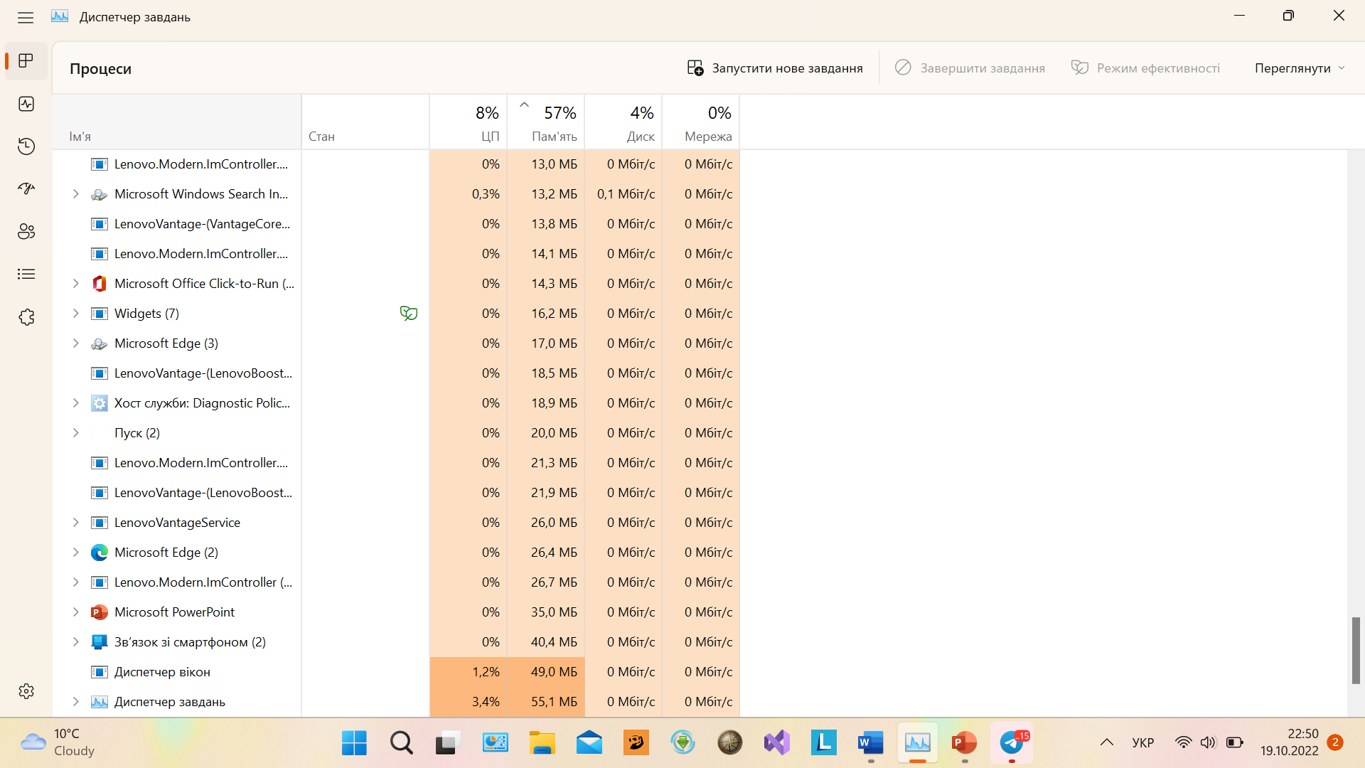

- У диспетчері задач у меню Файл - Нова задача (Виконати ...), створіть нові задачі відповідно до свого варіанту.
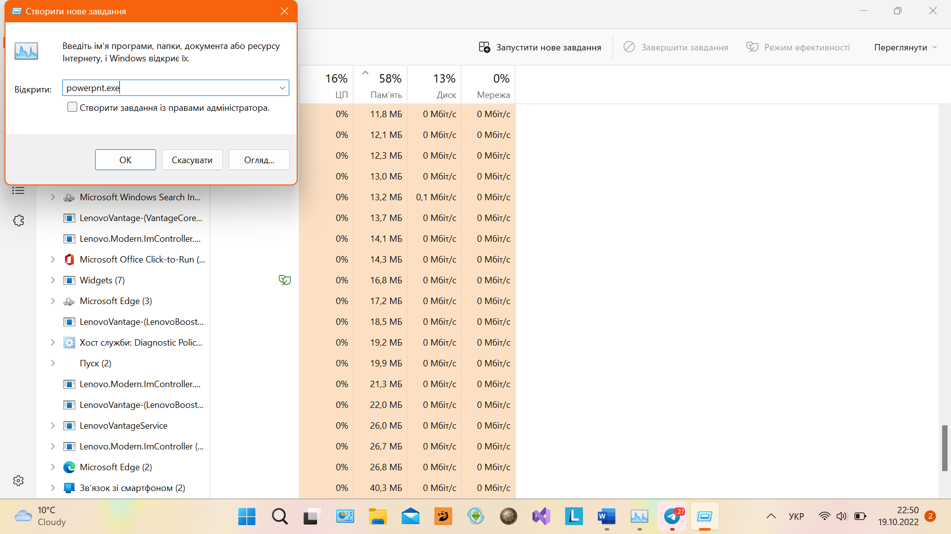
3. У диспетчері задач на вкладці Процеси — перервіть виконання процесу задачі, створеної в № 2.
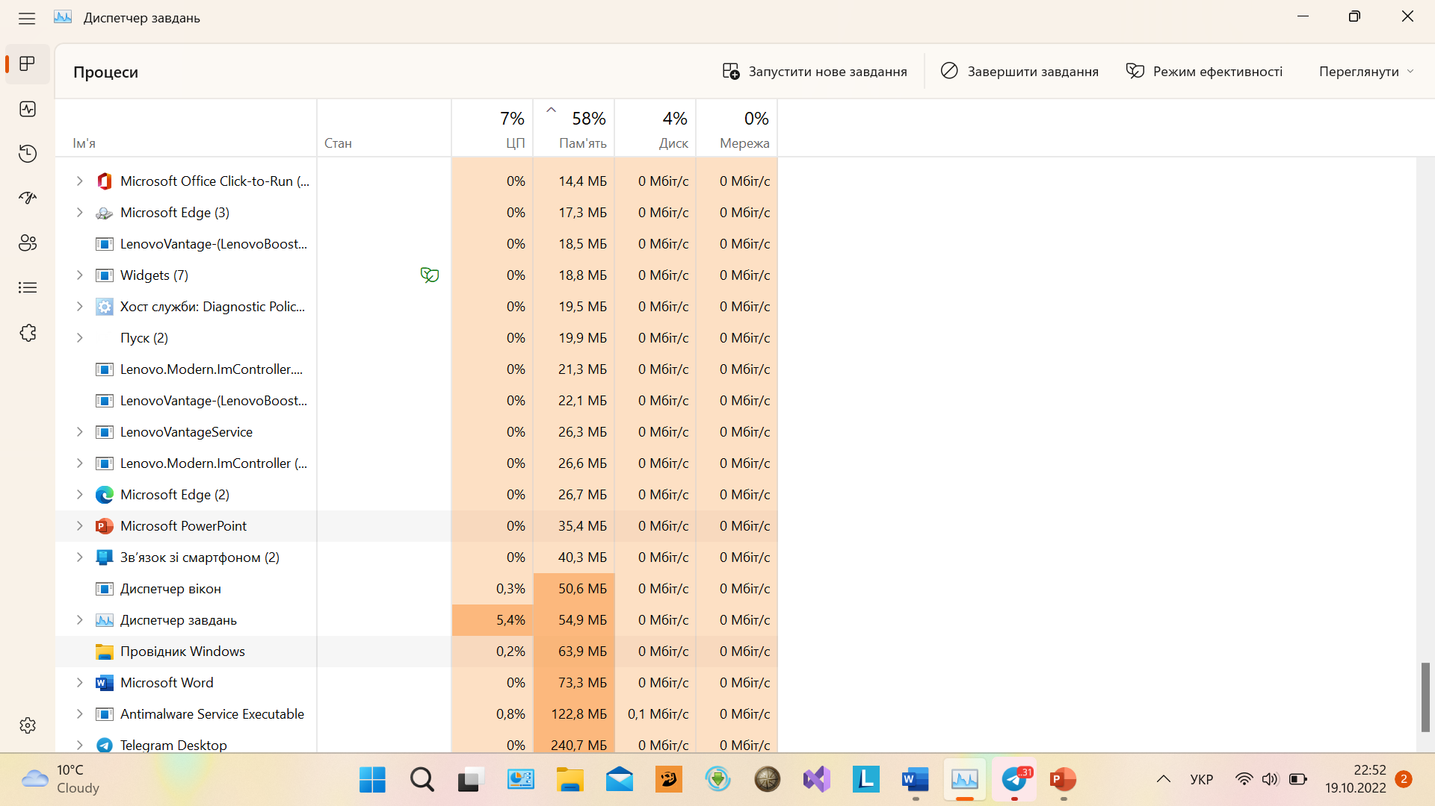

4.Перегляньте у диспетчері задач вкладку Процеси з стовпцем PID (ідентифікатор процесу)
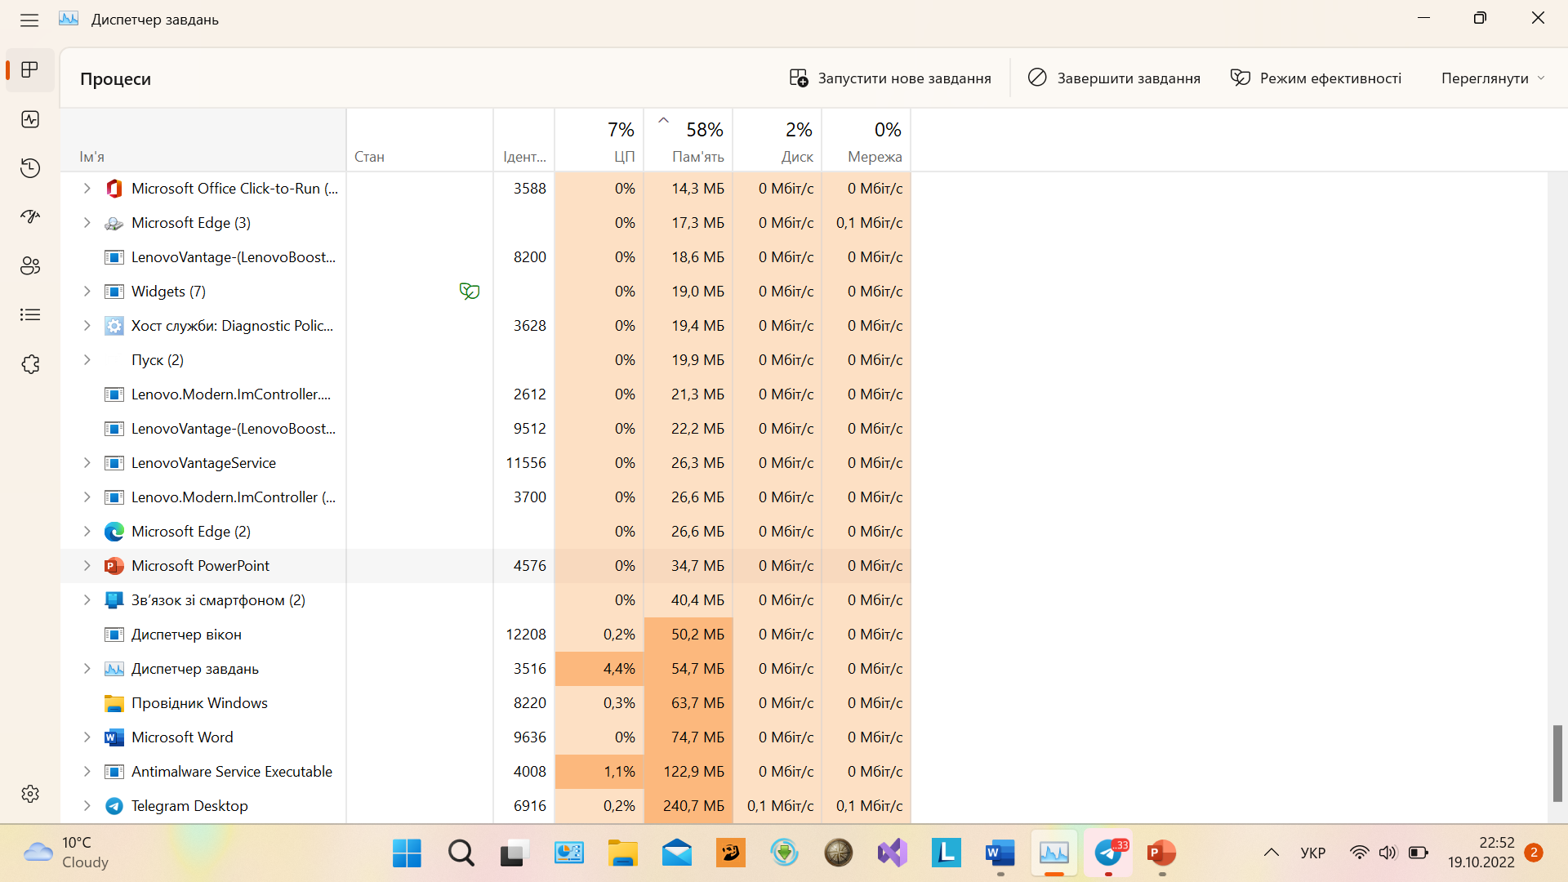

5.Виберіть процес з максимальним використанням пам`яті
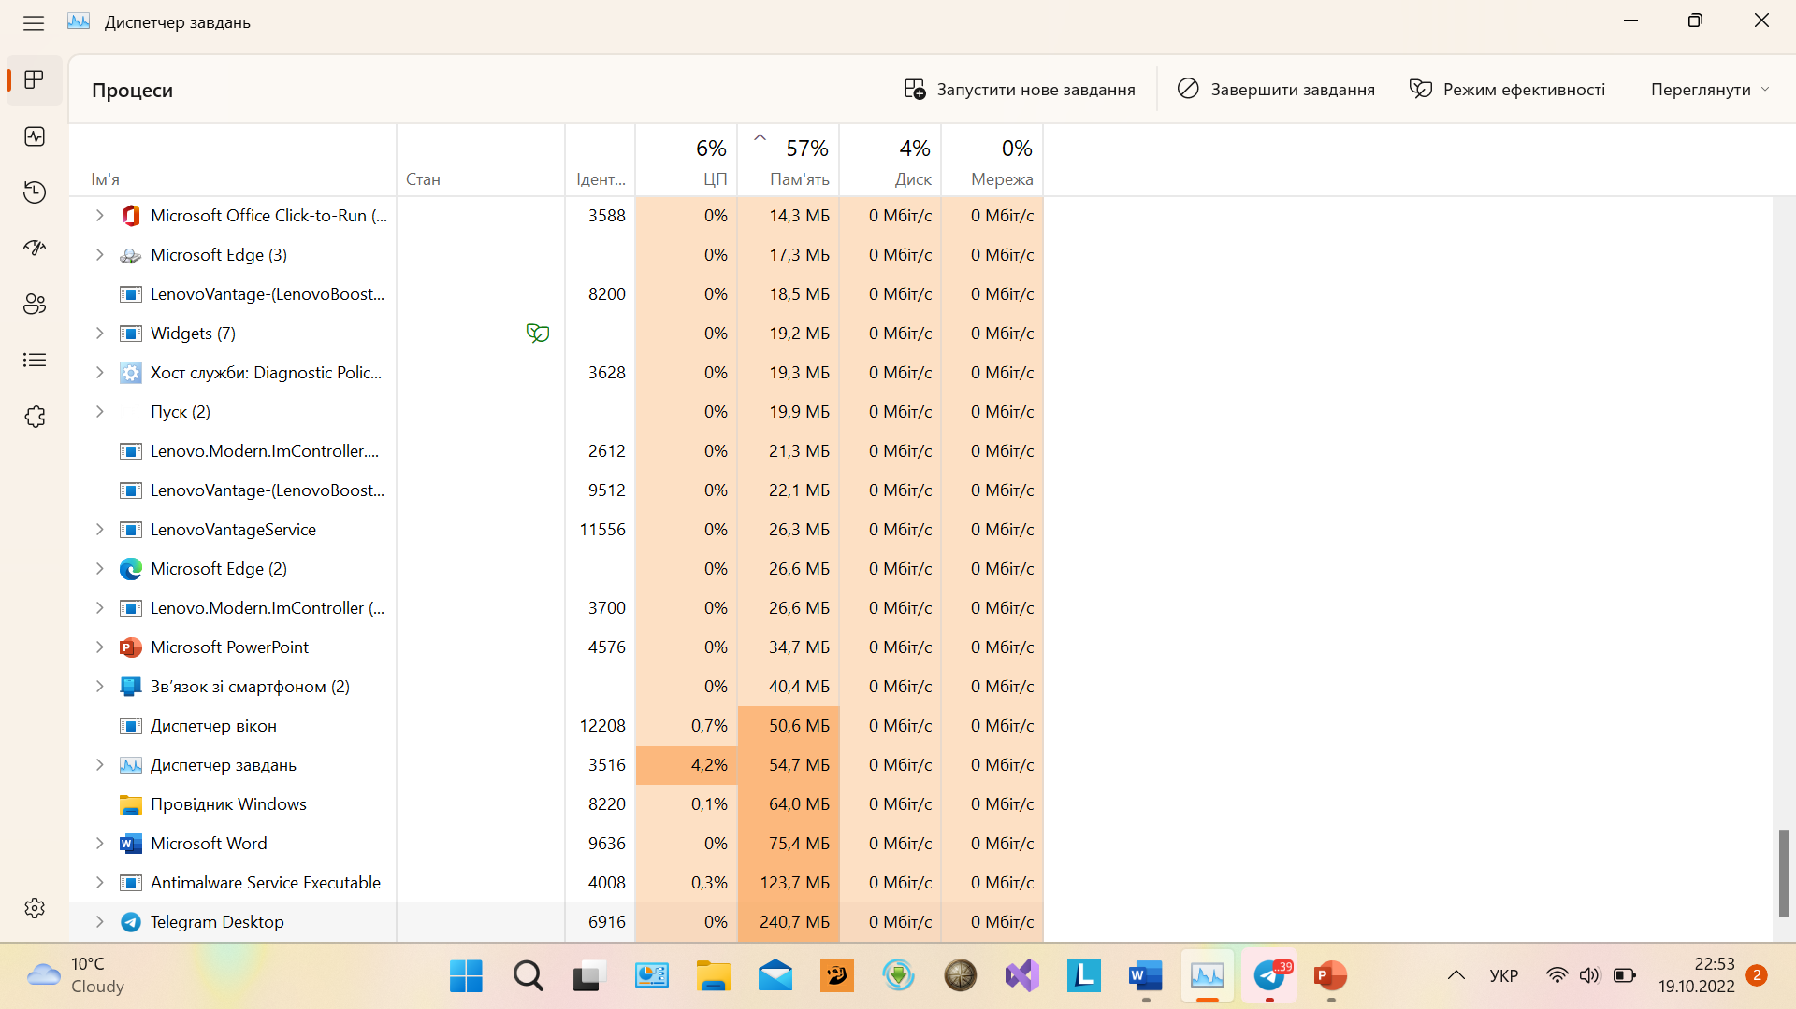

6.Виберіть процес з максимальним завантаженням процесору.
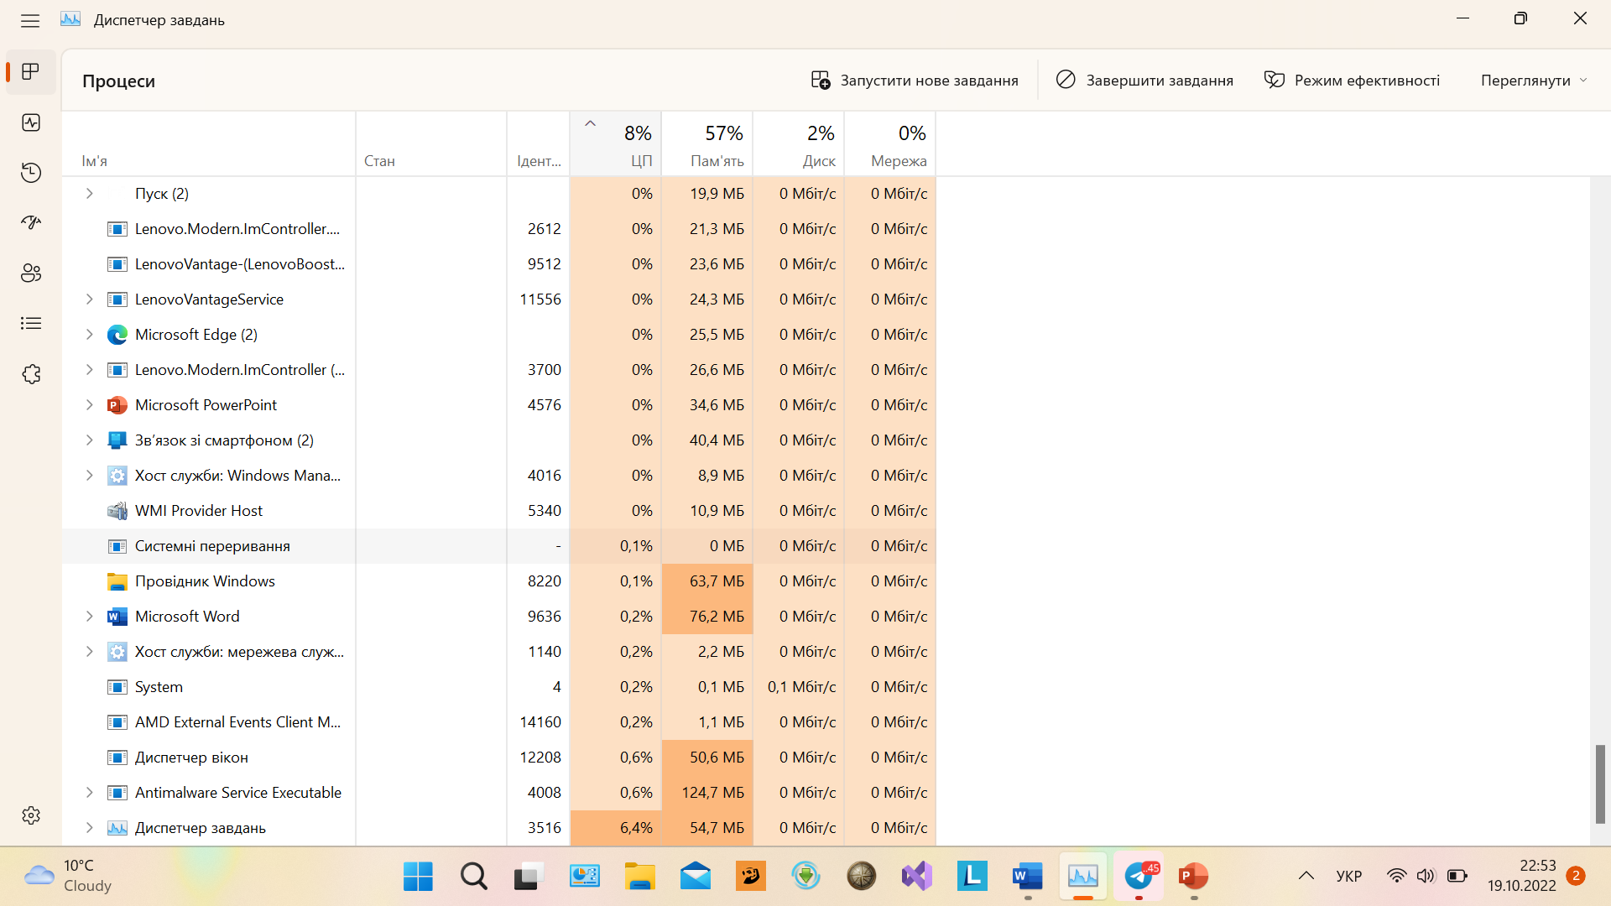

7.Запустіть Internet Explorer з кількомавеб-сайтами, що містять елементи флеш і повторіть завдання № 2
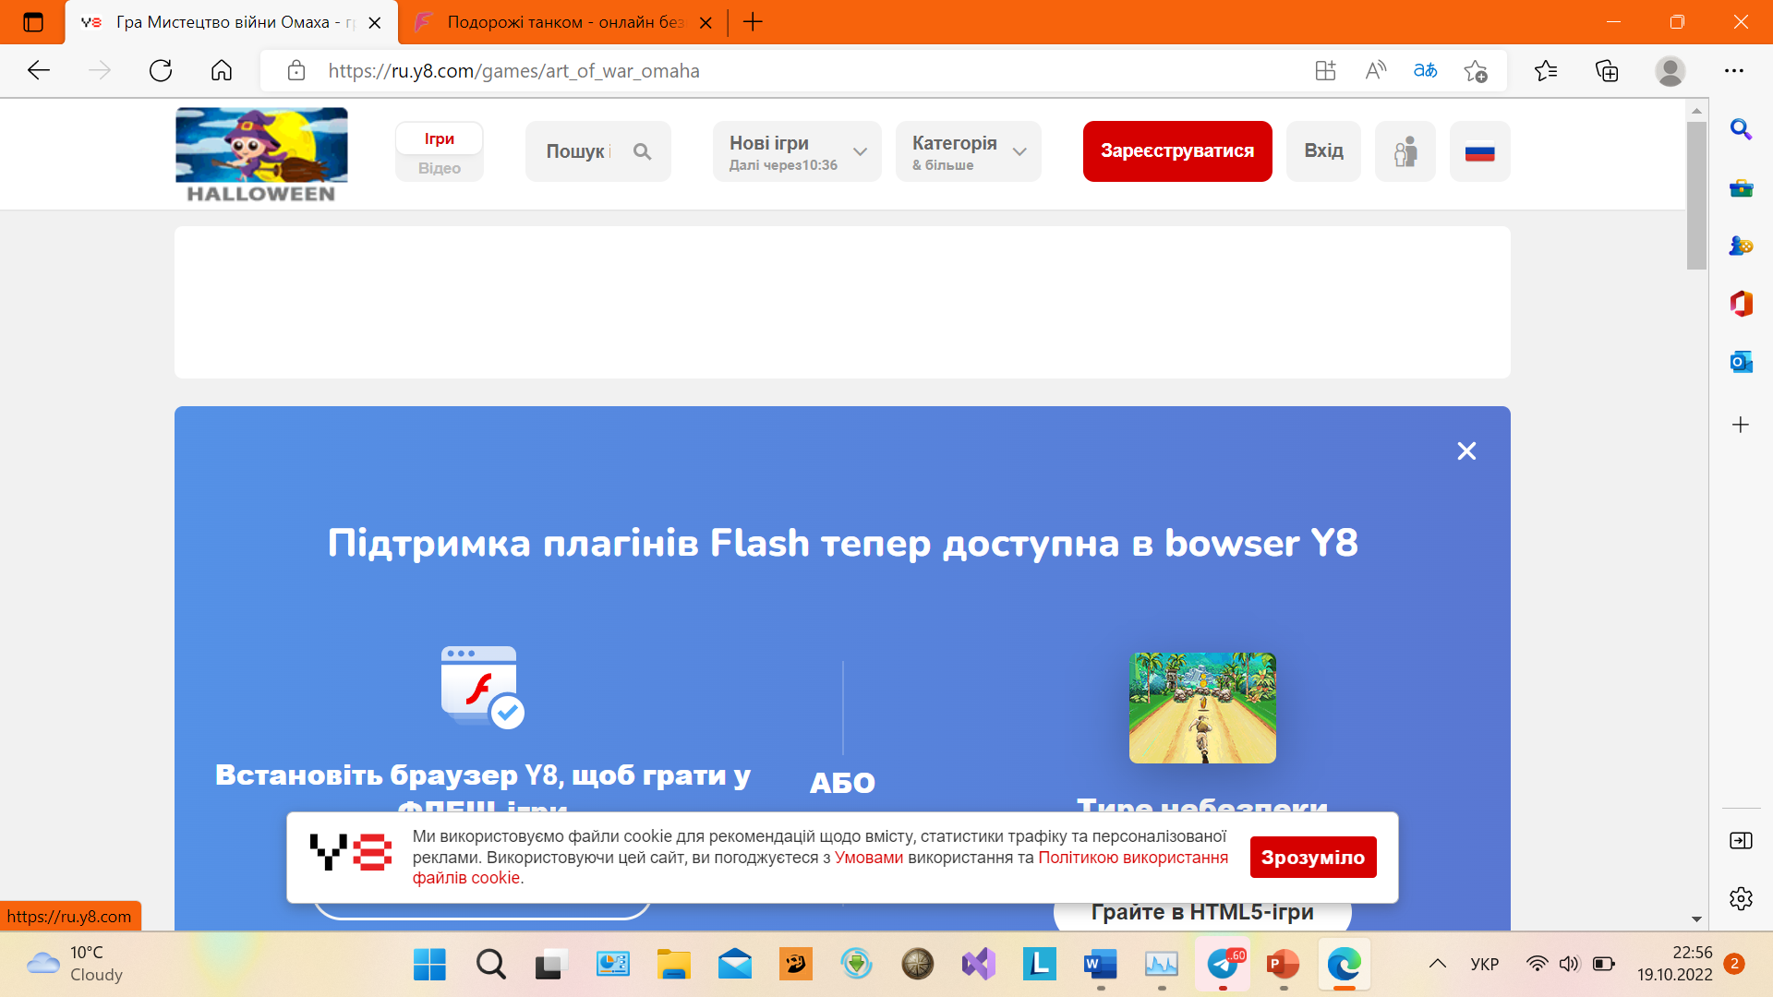

8.Перегляньте вкладку Мережа у диспетчері задач та занотуйте поля “Надіслано Байтів” та “Отримано Байтів”.
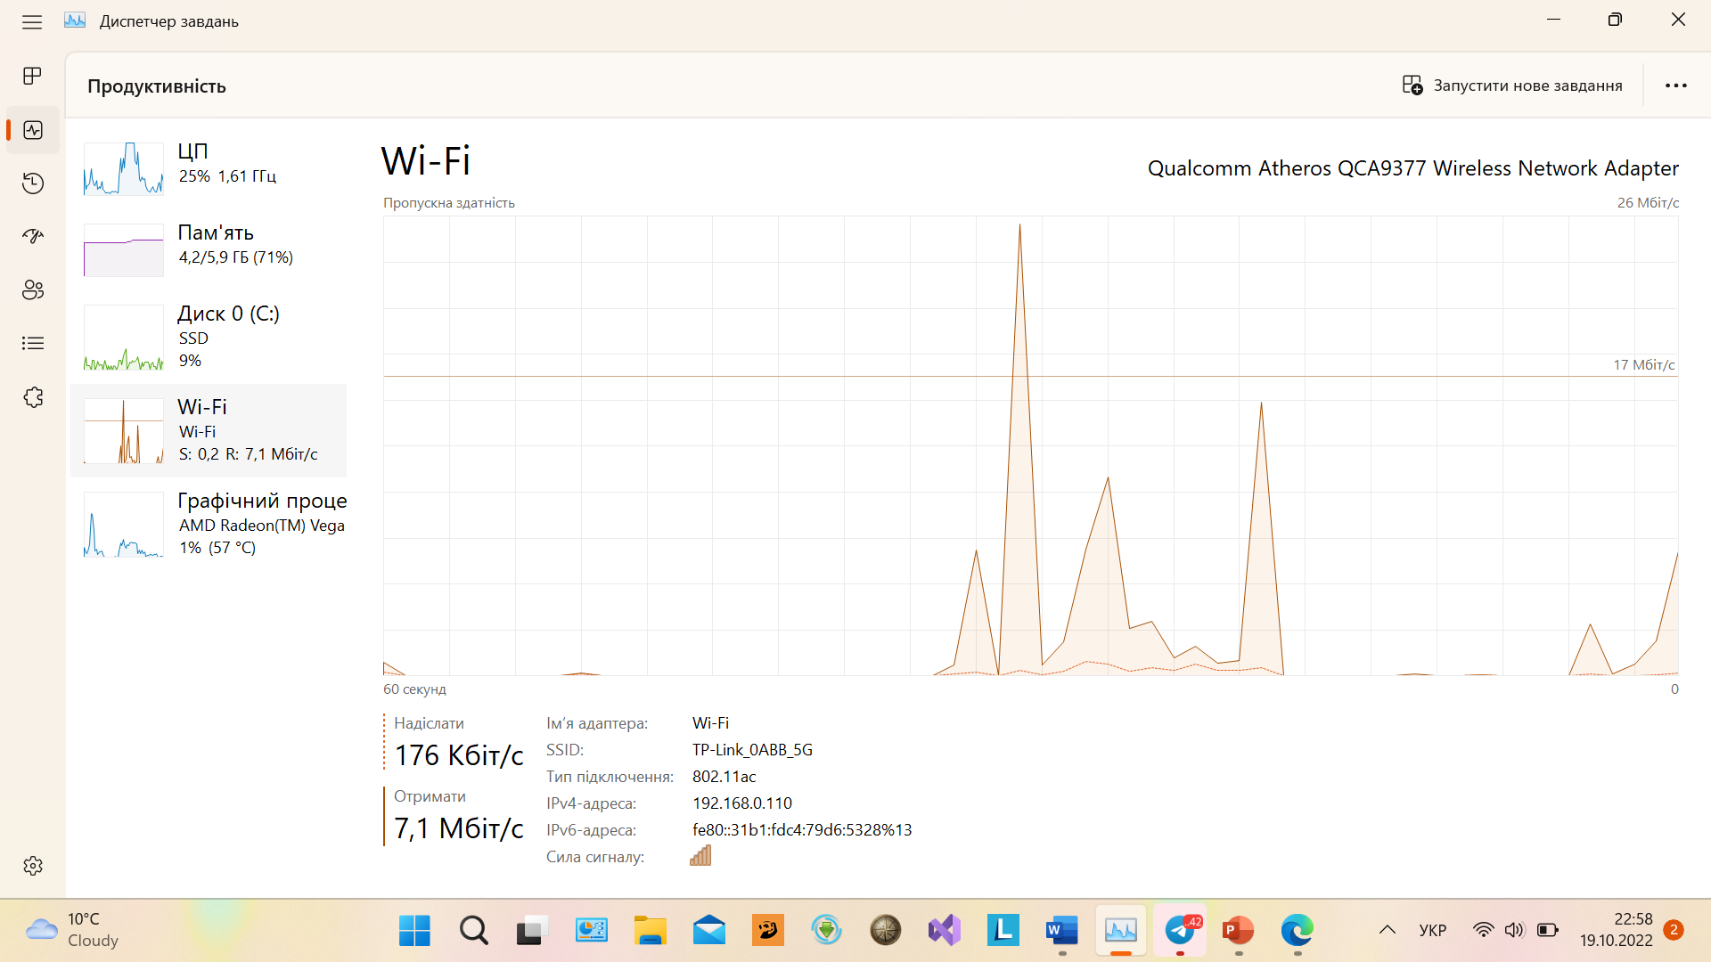

Відповіді на запитання:
- Процес - послідовність операцій при виконанні програми, що є наборами байтів, які інтерпретуються центральним процесором як машинні інструкції, дані та стекові структури.

- Програма – це статичний набір команд, а процес – контейнер для ресурсів, які використовуються при виконанні екземпляра програми.

- Завершення процесів, перегляд нагрузки ПК – Пам’ять, Процесор, Відеокарта, ОП, Мережа, Диск. Автозавантаження. Банк програм, Користувачі, Служби, Продуктивність (швидкодія).

- ЦП – загруженість процесора, показ його використання, швидкість, процеси, потоки та час роботи.
Пам’ять – скільки використовується, скільки доступно, пули.
Диск – Швидкість читання/записування, місткість, час активності, середній час відгуку.
Мережа – Надіслано/Отримано.
Відеокарта – Використання, виділена пам’ять.

- Ps – відображає докладну інформацію про запущені процеси у вигляді списку.
- Top – додатково виводить інформацію про використання пам’яті і процесора.
- Командою kill, або відкривши Диспетчер завдань.

Висновок: Я вивчив основні принципи роботи з операційними системами — програмним забезпеченням, яке координує внутрішню роботу комп'ютера а також його взаємозв'язок з зовнішнім світом.

